CARCASĂ SUPERIOARĂ H^{(*)}

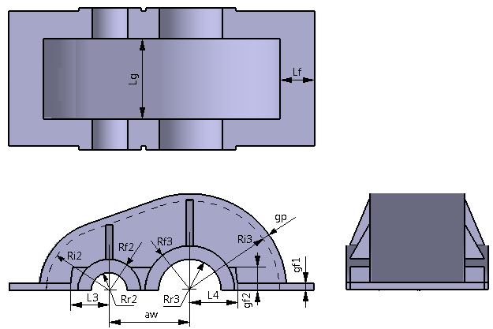

LEGENDĂ: aw – distanţa dintre axe angrenaj cilindric; gf1 – grosimea flanşei; gf2 – grosmea flanşei de rigidizare în zona angrenajului cilindric; gf3 – grosmea flanşei de rigidizare în zona arborelui de intrare; gp – grosimea peretului; L3 – poziţia flanşei de rigidizare stânga; L4 – poziţia flanşei de rigidizare dreapta; Lf – lăţimea flanşei în zona angrenajului cilindric; Lfp – lăţimea flanşei în zona arborelui de intrare; Lfg – lăţimea flanşei de rigidizare în zona arborelui de intrare; Lg – lăţimea golului; Rf2 – raza flanşei la arborele de intrare (1); Rf2 – raza flanşei la arborele intermediar (2); Rf3 – raza flanşei la arborele de ieşire (3); Ri2 – raza golului în zona arborelui intermediar; Ri2 – raza golului în zona arborelui de ieşire; Rp – rază pahar arbore de intrare (1); Rr2 – rază rulment arborele intermediar (2); Rr3 – rază rulment arborele de ieşire (3).

RESTRICTII: aw > Rr2+Rr3; Hg > Rf3; Ri2 > Rf2; Ri3 > Rf3; Rf2 > Rr2; Rf3 > Rr3; L3 > Rf2; L4 > Rf3; Lf > 25 mm; gp = 8…10 mm; gf1 > gp; gf2 < Rr2 – gf1; Lfp > Rp; Lfg < Lfp; Lp > Lf.

